Название предмета: Геометрия
Класс:11
УМК: Геометрия 10-11,Л.С.Атанасян,В.Ф. Бутузов, С.Б. Кадомцева,2013г
Уровень обучения: базовый
Урок № 10
Тема урока: Простейшие задачи в координатах

Общее количество часов, отведенное на изучение темы:15
Место урока в системе уроков по теме: 5
Цель урока: Формирование навыков по решению задач; развитие навыков самостоятельной работы при решении задач.
Задачи урока:
Образовательные: формировать умение решать задачи, применяя полученные теоретические знания, создать условия для развития индивидуальных способностей учащихся, проверить уровень усвоения материала учащегося;
Развивающие: способствовать развитию умений учащихся обобщать полученные знания, проводить анализ синтез, сравнения, делать необходимые выводы при решении задач разного уровня сложности, способствовать развитию умений творческого подхода к решению практической задачи.
Воспитательные: обеспечить условия для воспитания положительного интереса к изучаемому предмету через решение практико-ориентированных задач. обеспечить благоприятную психологическую атмосферу для развития творческих способностей, воспитывать самостоятельность в выборе способа решения задач.
Планируемые результаты:
Учащиеся должны уметь решать геометрические задачи, связанные с простейшими задачами координатах
Техническое обеспечение урока: мультимедийный проектор, экран, презентация.
Содержание урока:
- Организационный момент.

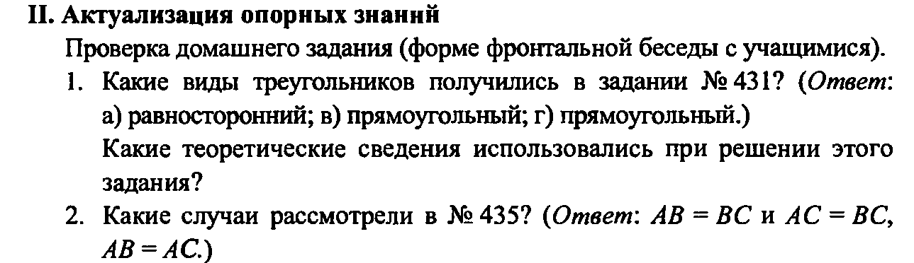
Устная работа:
- Найти координаты вектора АВ, если А (3; -1; 2) и В (2; -1; 4).
- М – середина отрезка АВ. Найти координаты М, если А (0; 3; 4) и В (-2; 2; 0)
- Найти длину вектора а, если он имеет координаты:
- {-5; -1; 7}.

- Математический диктант
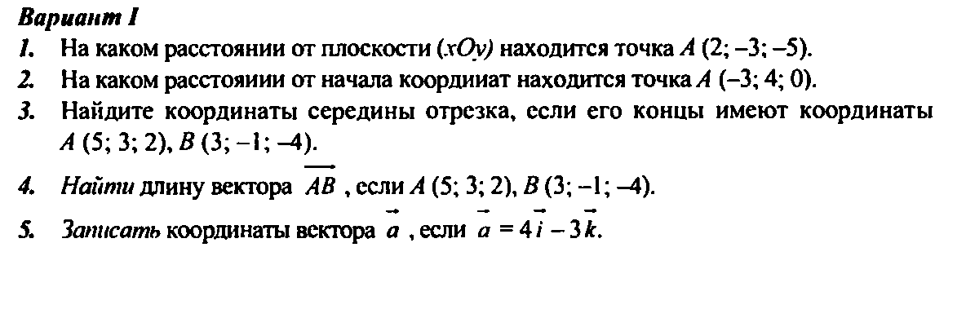
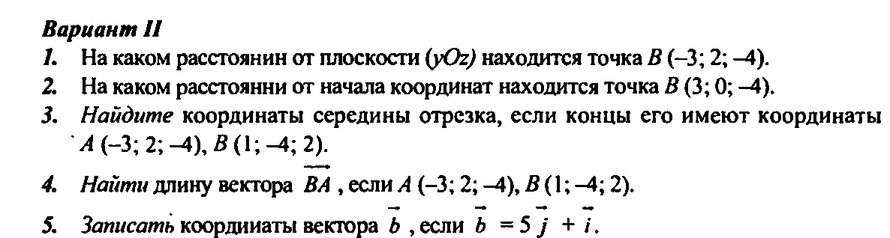

- Практикум по решению задач.
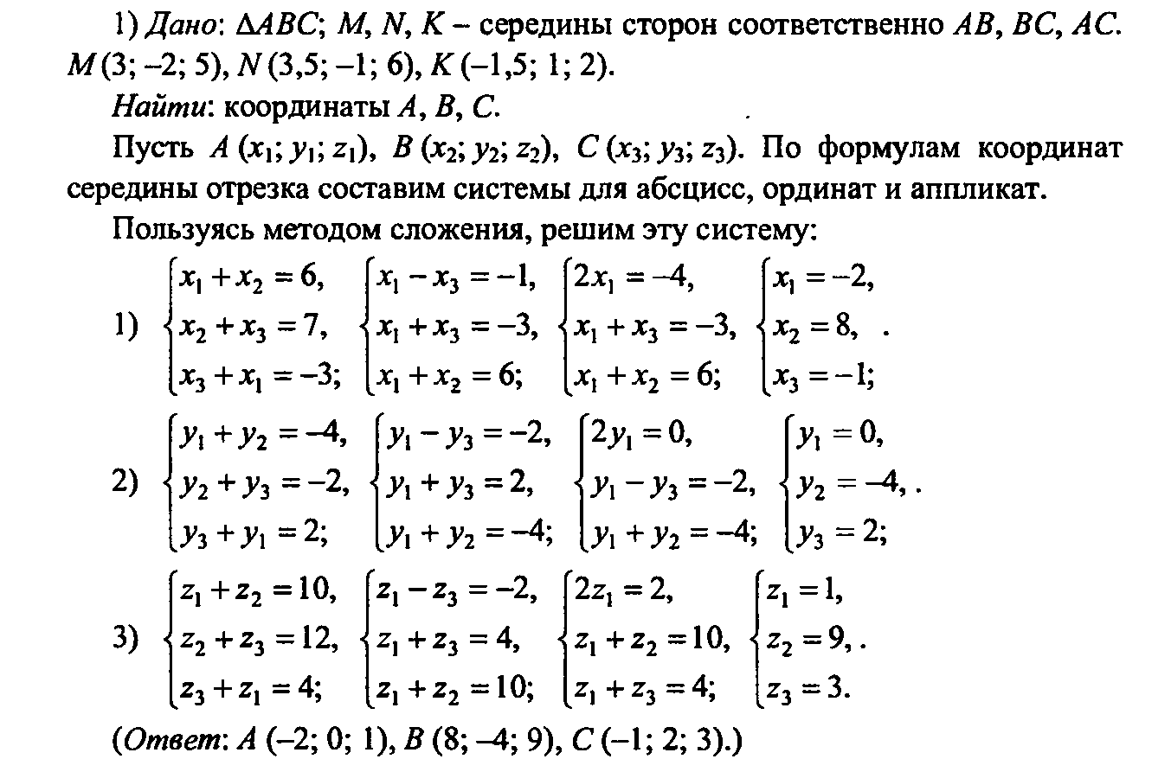
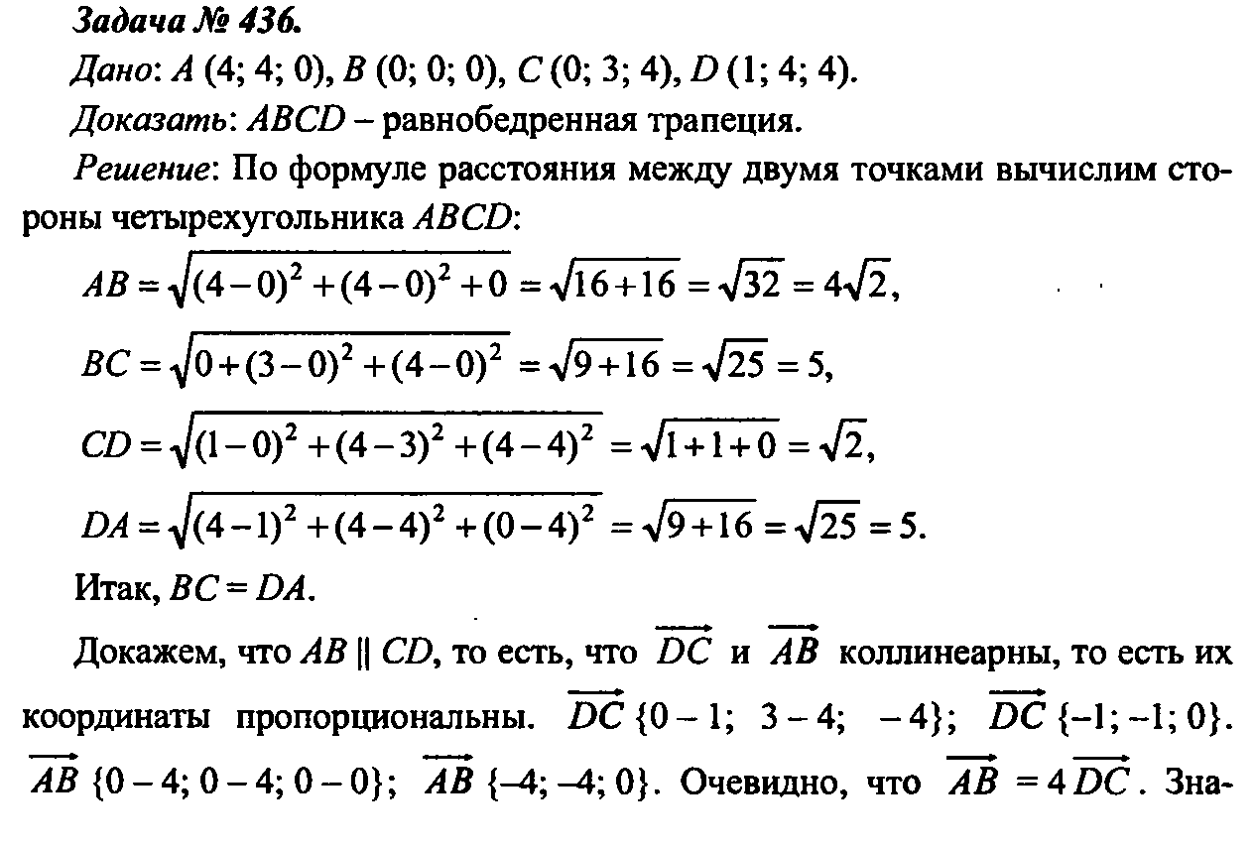

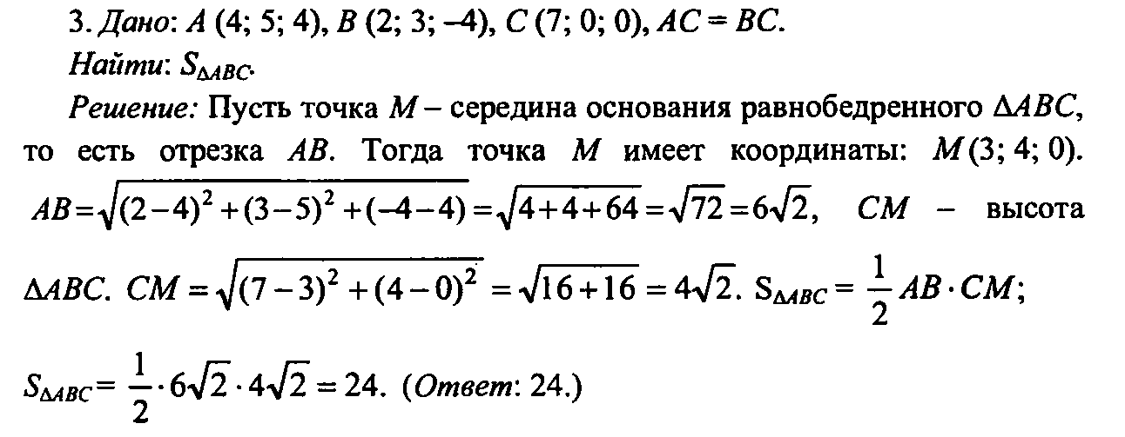
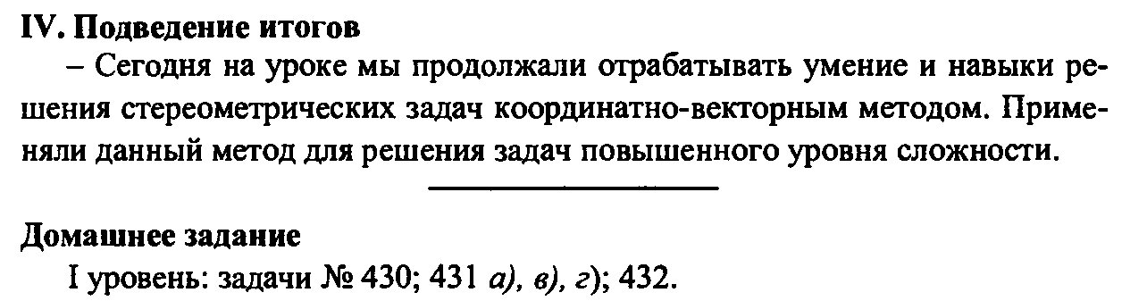
- Рефлексия (слайд 24
- Урок полезен, все понятно.
- Лишь кое-что чуть-чуть неясно.
- Еще придется потрудиться.
- Да, трудно все-таки учиться.

